Лабораторная работа 7. Работа с сессиями в PHP

Цель: изучить методы создания многопользовательских систем с помощью PHP сессий.
Сессии (Sessions) в PHP — это механизм, который позволяет сохранять данные о пользователе на сервере между несколькими запросами. Для работы с сессиями в PHP используется суперглобальный массив $_SESSION. Данные хранятся на сервере, а не на стороне клиента (в отличие от куки).
Принцип работы
- Пользователь заходит на сайт. PHP создает уникальный идентификатор сессии (session ID)
- Этот ID сохраняется в cookie на компьютере пользователя
- На сервере создается файл с данными сессии
- При каждом новом запросе браузер отправляет session ID, и PHP "понимает", какая сессия принадлежит пользователю
Основные функции
- session_start() - начало сессии
- session_id() — получает или устанавливает идентификатор текущей сессии.
- session_name() — получает или устанавливает имя сессии.
- session_regenerate_id() — обновляет текущий идентификатор сессии на новый.
- session_destroy() — уничтожает все данные, зарегистрированные в сессии.
Пример работы с данными сессии через массив $_SESSION
<?php
session_start();
// Запись данных
$_SESSION['user_id'] = 123;
$_SESSION['username'] = 'john_doe';
$_SESSION['preferences'] = ['theme' => 'dark', 'language' => 'ru'];

// Чтение данных
echo "Привет, " . $_SESSION['username'];

// Проверка существования
if (isset($_SESSION['user_id'])) {
echo "Пользователь авторизован";
}

// Удаление конкретной переменной
unset($_SESSION['preferences']);

// Очистка всех данных сессии (без уничтожения самой сессии)
$_SESSION = array();
?>
В лабораторной работе будем использовать созданный в предыдущей работе проект простого магазина. Необходимо реализовать многопользовательский доступ. Основные категории пользователей:
- Администратор – полные CRUD права (Create, Read, Update, Delete) для всех записей БД
- Зарегистрированный пользователь – ограниченные права, может работать только со своими заказами (CRUD права для своих заказов)
В качестве примеров приведены 2 проекта:
- simple_shop_mvc+edit+session.zip - реализована работа через сессии с пользователями admin и user1 c разными правами,
- simple_shop_mvc+edit+session_registr.zip – добавлена возможность регистрации нового пользователя.

Проект simple_shop_mvc+edit+session.zip
- Добавлена таблица users, связь с таблицей customers один к одному (один пользователь – один покупатель)
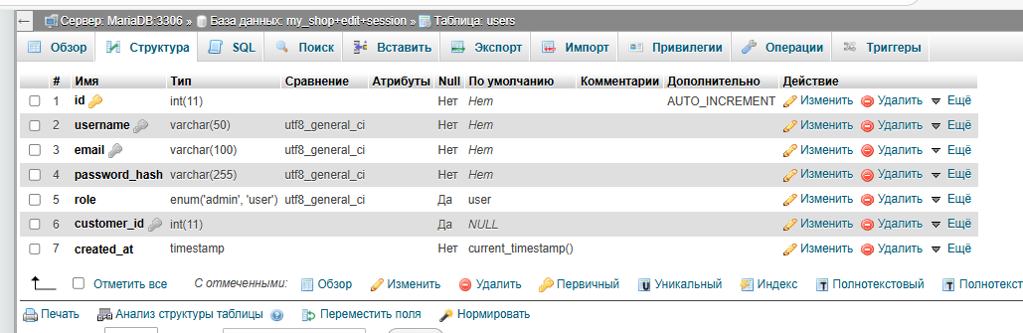
- Добавлена модель пользователя и система аутентификации models/User.php и models/Auth.php
- В модели заказов Order.php реализован механизм учета прав пользователя через передачу параметра $auth в методы
- Создан контроллер аутентификации controllers/AuthController.php
- В базовом контроллере controllers/Controller.php $auth передается во все представления
- Созданы представления для аутентификации views/auth/login.php и views/auth/access_denied.php
- В главном файле index.php изменен роутинг
- В представление шапки views/header.php добавлена авторизация

Проект simple_shop_mvc+edit+session_registr.zip
Добавлена регистрация пользователя. Информация о пользователе заносится в таблицу users и таблицу customers как Покупатель+Имя при регистрации
- В модель models/User.php и контроллер controllers/AuthController.php добавлен метод register
- Добавлен контроллер главной страницы controllers/HomeController.php
- В главном файле index.php изменен роутинг

Задание 1
Используя любой из предложенных проектов изменить представление страницы заказов так, чтобы:
- поле "Выберите пользователя" появлялось только у администратора,
- в Списке заказов у зарегистрированного пользователя отсутствовали поля ID и Покупатель (см. рис.1,2)
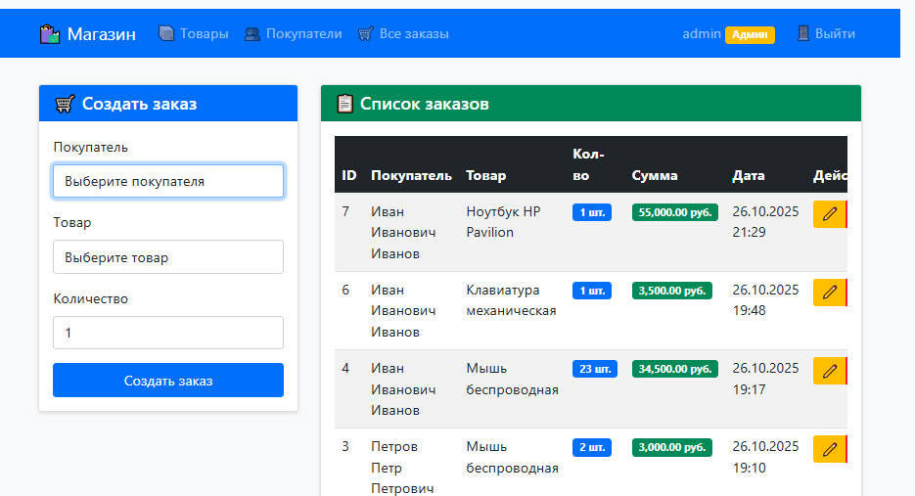
Рис. 1 Страница заказов для администратора
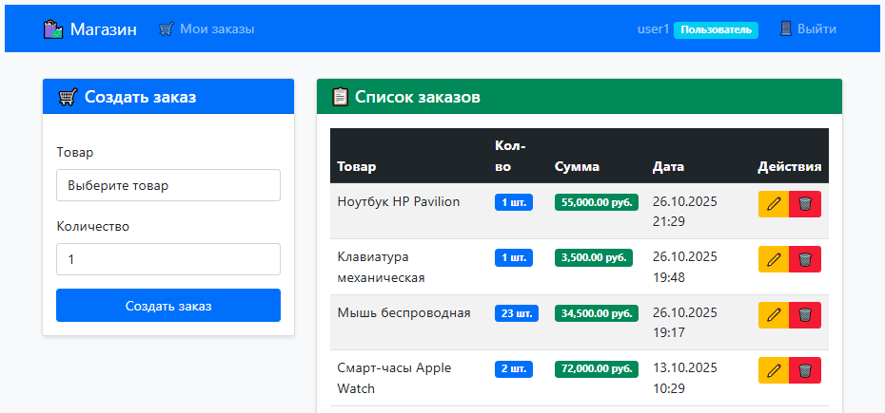
Рис. 1 Страница заказов для зарегистрированного пользователя

Задание 2
Изменить логику функционала программы: незарегистрированный пользователь при загрузке страницы index.php должен видеть список всех товаров, без возможности их добавлять, редактировать и удалять (см. рис.3). Все остальные роли остаются прежними.
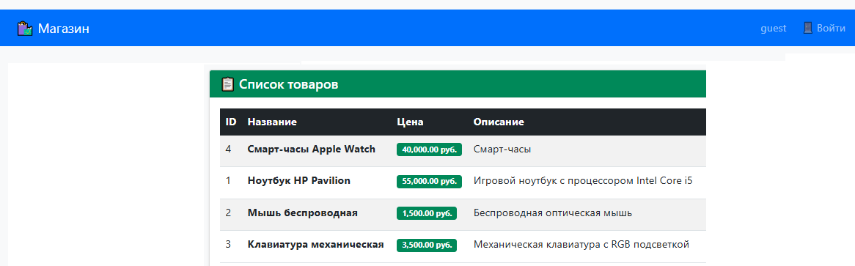
Рис. 3 Вид главной страницы для незарегистрированного пользователя

Задание 3(необязательное)
Добавить возможность зарегистрированному пользователю изменять свою учетную запись, т.е. редактировать свою запись в таблице customers.

